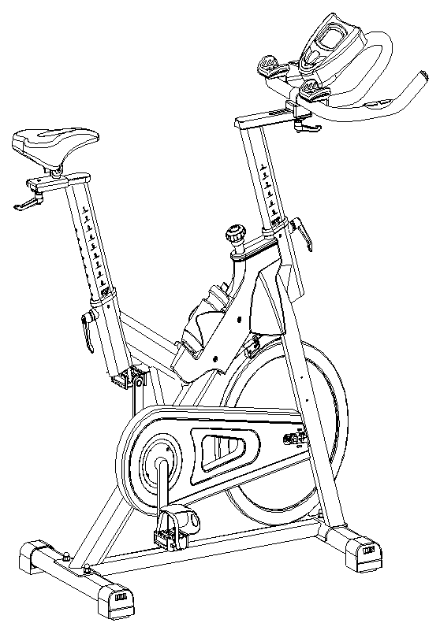

Használati útmutató: Diadora Racer 23 szobakerékpár kód: 7282 HU
Kedves vásárlók,

Örülünk, hogy a DUVLAN termékét választotta. Ezt a minőségi terméket otthoni használatra tervezték. A termék összeszerelése előtt gondosan olvassa el a használati utasítást. A készüléket csak a jelen kezelési útmutatóban leírtak szerint használja. Tartsa meg ezt a kézikönyvet a termék működésével kapcsolatos későbbi hivatkozásokhoz.

Jó szórakozást és sikert kívánunk az edzéshez!

A DUVLAN csapata

Jótállás

A minőségi DUVLAN termékeket otthoni fitnesz edzéshez tervezték és tesztelték.
Az eladó 2 év garanciát válal az összes alkatrészre.
A garancia nem terjed ki a helytelen telepítés, a helytelen karbantartás, a mechanikai sérülések, az alkatrészek elhasználódása, normál használat, elkerülhetetlen események, szakszerűtlen beavatkozások, nem megfelelő kezelés vagy helytelen elhelyezés által okozott károkra. Panasz esetén forduljon hozzánk.
A jótállási időszak az eladás napján kezdődik (ezért őrizze meg a vásárlás igazolását).

Vevőszolgálat

Jegyezze fel a termék pontos nevét és sorozatszámát, hogy a legjobban segítsünk Önnek a készülékével kapcsolatos problémák megoldásában. Ezeket az információkat a számlán találja meg.

Utasítások a készülék üzemen kívüli helyezés utáni kezeléséhez

Ez a DUVLAN termék újrahasznosítható. Kérjük, az élettartama végén adja le a készülékét egy hulladékgyűjtő helyre (vagy kijelölt helyre).

Elérhetőség:
Duvlan s.r.o.
K Zornici 1990/23
957 01 Bánovce nad Bebravou
e-mail: servis@duvlan.com
web: www.duvlan.com

Utasítás
Ez a kezelési útmutató tájékoztató jelegű az ügyfél számára készült. A DUVLAN nem vállal felelősséget a termék fordításából vagy műszaki változtatásaiból eredő hibákért..
Fontos biztonsági tudnivalók

A súlyos sérülések kockázatának csökkentése érdekében a termék használata előtt olvassa el az alábbi biztonsági utasításokat. Fontos információkat fog megtudni a készülék biztonságáról, megfelelő használatáról és karbantartásáról. Őrizze meg ezt a használati utasítást a jövőbeni javítások, karbantartások vagy alkatrészek megrendelése esetén.

- Ezt a terméket nem használhatják olyan személyek, akiknek súlya meghaladja a 120 kg
- A készüléket felnőttek képzésére tervezték. Ne hagyjon gyermekeket és háziállatokat felügyelet nélkül a gépteremben.
- Helyezze a készüléket csúszásmentes felületre. Ha meg akarja védeni a padlóját, helyezzen védőbetétet a készülék alá.
- Biztosítson elegendő helyet a készülék biztonságos használatához. A gép közelében min. Szabad területnek kell lennie. 0,6 m.
- Használja a készüléket zárt térben, és védje a nedvességtől és a portól. Ne helyezze a készüléket fedett verandára vagy víz közelébe.
- A készüléket otthoni használatra tervezték. HC alkalmazási és hatékonysági osztály (STN EN957 - 10 szabvány). A termék kereskedelmi használatára nem vonatkozik a gyártó garanciája
- Az termék nem alkalmas terápiás kezelésre.
- Egészségügyi szövődmények és korlátozások esetén konzultáljon orvosával az edzésről.
- Meg fogja mondani, hogy melyik edzés alkalmas az Ön számára.
- A helytelen edzés és képességeinek túlértékelése károsíthatja egészségét.
- Ha hányingert, mellkasi fájdalmat tapasztal vagy nehezen kap levegőt edzés közben, azonnal hagyja abba az edzést és forduljon orvoshoz.
- Ne kezdje el az edzést, amíg nem biztos abban, hogy a termék megfelelően van összerakva és beállítva.
- A termék telepítésekor kövesse pontosan az utasításokat.
- Csak eredeti DUVLAN alkatrészeket használjon (lásd a listát).
- Húzza meg erősen az összes mozgó alkatrészt, hogy megakadályozza, hogy az edzés közben meglazuljon.
- Ne használja a készüléket mezítláb vagy laza cipővel. Edzés közben ne viseljen laza ruházatot. Tegye el az összes ékszert, mielőtt elkezd edzeni. Rögzítse a haját, hogy az ne zavarja edzés közben.
- A sérült alkatrészek veszélyeztethetik az Ön biztonságát és befolyásolhatják a készülék élettartamát.
- Rendszeresen ellenőrizze az összes anya és csavar szorosságát..
- A készülék minden összeszerelését / szétszerelését gondosan kell elvégezni.
- Tartsa távol a kezét és a lábát a mozgó részektől.
- Gyakorlás után fordítsa el a feszítőkart az óramutató járásával megegyező irányba (+) a feszültség növelése érdekében, és megakadályozza, hogy a pedálok tovább forduljanak és senkit ne sértsenek meg.
- Kerékpár, rögzített kerékkel
- Súly: 49 kg
- Teljes méretek (H x Sz x M): 120 x 53 x 120 cm.

Bontott ábra
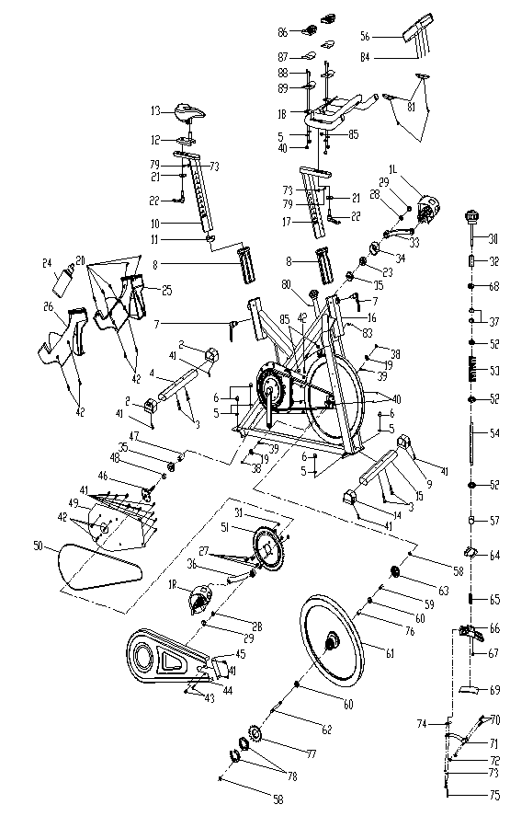
Alkatrész lista
S.sz. | Megnevezés | DB | Leírás
1 | Pedál | 1 | JD-301 (9/16")
2 | Végzáró 1 | 2 | 69*88*69
3 | Csavar | 4 | GB/T 12-1988 M8*52
4 | Hátsó sztabilizátor | 1 | Zvárané
5 | Lapos alátét | 8 | GB/T 95-2002 8
6 | Domború anya | 4 | GB/T 802-1988 M8
7 | Rövid elasztikus retesz L | 2 | (M16*1.5)x20mm
8 | Műanyag csomagolás 1 | 2 | 70*30*1.5
9 | Bal sztabilizátor végzárója | 1 | 69*97*69
10 | Függőleges ülésoszlop | 1 | Zvárané
11 | Végzáró 2 | 1 | 70*30*1.5
12 | Ülés oszlop | 1 | Forrasztva
13 | Ülés | 1 | DD-6619
14 | Dugó | 1 | 69*97*69
15 | Első sztabilizátor | 1 | Forrasztva
16 | Főváz | 1 | Forrasztva
17 | Fogantyú oszlop | 1 | Forrasztva
18 | Fogantyú | 1 | Forrasztva
19 | Lapos alátét | 2 | GB/T 95-2002 12
20 | Csavar 4 | 5 | ST2.9*12
21 | Lapos alátét 1 | 2 | Ø45* Ø10.5*4
22 | Rugós csavar beállítása | 2 | M10*25
23 | Anya | 1 | M20*1.0
24 | Palack | 1 | 500ML
25 | Bal palack tartó | 1 | 385*88*319
26 | Dekor palack takaró | 1 | 385*97*319
27 | Csavar | 4 | GB/T 70.2-2000 M8*16
28 | Rögzítő anya 1 | 2 | GB/T 6177.2-2000 M10*1.25
29 | Forgattyú végzárója | 2 | Ø23*7.5
30 | Csavar | 1 | Ø60*113
31 | Záró anya | 4 | GB/T 889.1-2000 M8
32 | Rögzítő elem | 1 | Ø20.5*34
33 | Bal forgattyú | 1 | 170*27
34 | Forgattyú takaró | 1 | Ø56*28
35 | Csapágy | 2 | 6004ZZ
36 | Jobb forgattyú | 1 | 170*27
37 | Anya | 2 | GB/T 41-2000 M10
38 | Rögzítő anya 2 | 2 | GB/T 802-1988 M12x1.25 (H=16mm)
39 | Rögzítő csavar | 2 | M6*58
40 | Anya | 6 | GB/T 889.1-2000 M6
41 | Csavar 1 | 11 | GB/T 845-1985 ST4.2*19
42 | Csavar 2 | 12 | GB/T 15856.1-2002 ST4.2x19
43 | Csavar 3 | 2 | GB/845-85 ST4.8x13
44 | Külső lánctakaró | 1 | 654*263*49 (507g)
45 | Kis lánctakaró | 1 | 108*37*3 (7g)
46 | Tengely | 1 | Ø20*162
47 | Hosszú rögzítő rúd | 1 | Ø25* Ø20.2*41.2
48 | Rövid rögzítő rúd | 1 | Ø25* Ø20.5*12
49 | Belső lánc takaró | 1 | 451*260*2 (250g)
50 | Lánc | 1 | P=12.7, Z=106
51 | Lánc kereke | 1 | P=12.7, Z=52T
52 | Alátét 2 | 3 | Ø20* Ø14*2.0
53 | Rugó 1 | 1 | Ø1.5x62
54 | Csavar rúd | 1 | Ø13.5*185
55 | Csavar | 4 | GB/T 5780-2000 M5*10
56 | Számítógép | 1 | X-3555
57 | Csavar 3 | 1 | GB/T 802-1988 M10
58 | Rögzítő anya 2 | 2 | M12x1.25 H=6
59 | Rögzítő rúd | 1 | Ø16* Ø12.2*35
60 | Lendkerék | 2 | 6001ZZ
61 | Lendkerék tartó | 1 | Ø453*72 (22KG)
62 | Lendkerék takaró | 1 | Ø12*160
63 | Rugó takaró | 1 | Ø59*35
64 | Rugó 3 | 1 | 32*23*2
65 | Műanyag váz | 1 | Ø2.2
66 | Kis műanyag | 1 | 116*30*32
67 | Alátét 2 | 1 | 14*9*14
68 | Gyapjútömb | 1 | M10
69 | Lendkerék | 1 | 113*25*8
70 | Csavar 1 | 2 | GB/T 5780-2000 M5*30
71 | Rugós fék | 1 | ∂1.0
72 | Záró anya | 2 | GB/T 889.1-2000 M5
73 | Rugalmas alátét 1 | 4 | GB/T 859-1987 5
74 | Lapos alátét 2 | 1 | 35*20*2.0
75 | Csavar 2 | 2 | GB/T 5780-2000 M5*10
76 | Rögzítő rúd | 1 | Ø16* Ø12.2*56.2
77 | Lánckerék | 1 | A7K-16 ½"*1/8" 16T (1.37")
78 | Záró anya | 2 | M33*1*4
79 | Csavar 4 | 2 | GB/845-85 ST4.8x13
80 | Csavar 4 | 1 | GB/T77-2007 M6*6
81 | Pulzus érzékelő | 2
82 | Csavar 5 | 2 | GB/845-85 ST4.2x25
83 | Érzékelő | 1 | SR-202
84 | Tartólemez | 2 | 110*60*2
85 | Műanyagzáró | 3 | Ø14*14
86 | Matrica | 2 | 100*55
87 | Kéztémasz | 2 | 120*65
88 | Csavar | 4 | GB/T 70.3-2000 M6*18

Összeszerelési útmutató

- A szerelés előtt ellenőrizze, hogy van-e elegendő hely körülötte és a gép körül.
- A telepítéshez használja a kézikönyvben bemutatott eszközöket.
- A szerelés előtt győződjön meg róla, hogy minden alkatrésze megvan-e (ebben a kézikönyvben egy felrobbant diagramot talál, ahol a gép összes szükséges alkatrésze meg van sorozva).
.

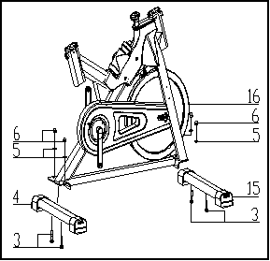
1.lépés
Csatlakoztassa az első stabilizátort (15) a főkerethez (16) 2 db Ø8 lapos alátét (5), M8 süllyesztett anya (6) és M8x52 csavar (3) segítségével. Csatlakoztassa a hátsó stabilizátort (4) a főkerethez (16) 2 db Ø8 lapos alátét (5), M8 süllyesztett anya (6) és M8x52 csavar (3) segítségével.

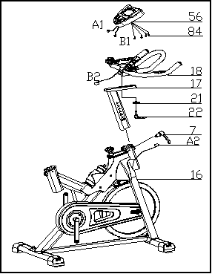
2.lépés
Csúsztassa a kormányrudat (17) a főkereten (16) lévő kormányrúd-állványra. Lazítsa meg az L alakú csavart (7), húzza vissza a csavart és állítsa be a kívánt magasságot. Ezután engedje el és húzza meg újra. Ezután rögzítse a fogantyúkat (18) egy lapos alátéttel (21) és egy L alakú csavarral (22). VIGYÁZAT: Erősen rögzítse a fogantyúkat. Csatlakoztassa a számítógépet (56) a fogantyú tartó rúdjához (18) a 4 csavarral (84). Csatlakoztassa az érzékelő vezetékeit (A1 és A2), (B1 és B2).

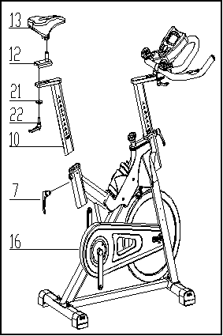
3.lépés
Csúsztassa a függőleges ülésoszlopot (10) a főkereten (16) lévő ülésoszlop tartójába. Ezután csúsztassa az ülésrudat (12) a függőleges ülésrúdba (10), és rögzítse a lapos alátéttel 1 (21) és a csavarral (22). Lazítsa meg a csavart (7), húzza vissza és állítsa be a kívánt magasságot. Ezután engedje el és húzza meg újra. Ezután rögzítse az ülést (13) az ülésrúdhoz (12) az ábra szerint, és húzza meg az ülés alján található csavarokat.

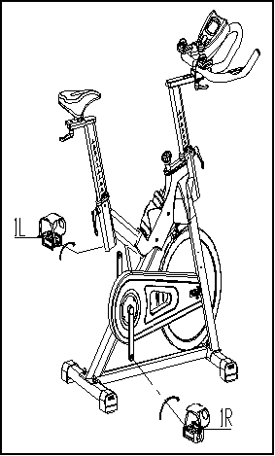

4.lépés
A pedálok (1 L / R) jelölése: "L" a bal oldalon és az "R" a jobb oldalon. Csatlakoztassa őket a megfelelő forgattyúhoz. A jobb forgattyú a jobb oldalon van a gépen ülés szempontjából. A jobb oldali pedált az óramutató járásával megegyező, a bal oldali óramutató járásával ellentétes irányba kell becsavarni.

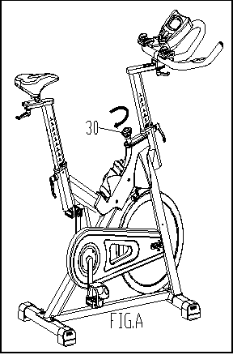
Feszültség beállítása és vészfékezés
A növekvő és csökkenő feszültség lehetővé teszi az edzés nagyobb variálását. A feszültség és az ellenállás növeléséhez (amely nagyobb erőt igényel) fordítsa jobbra a vészféket és a feszítőcsavart (30). A feszültség és az ellenállás csökkentéséhez (amely kevesebb erőt igényel) fordítsa balra a vészféket és a feszítőcsavart (30) a vészfék funkcióval.

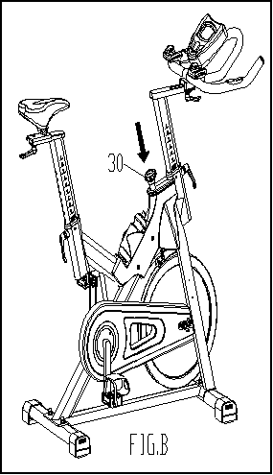
Ugyanaz a csavar vészfékként is szolgál. Használja ezt a funkciót bármilyen helyzetben, amikor le kell állítania a lendkereket vagy le kell szállnia a szobakerékpárról. A vészfék használatához nyomja meg határozottan a vészféket és a feszítőcsavart (30).

Ülés és fogantyú beállítása
- Az ülés magasságának beállításához lazítsa meg a fő keret ülés függőleges rúdjának csavarját, és húzza meg. Állítsa be a függőleges ülésoszlopot a kívánt magasságba, igazítsa a furatokat, majd lazítsa meg újra a csavart, és húzza meg újra.
- Az ülést a fogantyúkhoz közelebb vagy távolabb mozgatva lazítsa meg az állítócsavart és alátétet, majd húzza meg. Csúsztassa az ülésrudat a kívánt helyzetbe. Igazítsa a furatokat és húzza meg újra a csavart.
- A kormány magasságának beállításához lazítsa meg a rugós csavart és a másodlagos csavart, és húzza meg mindkettőt. Csúsztassa a kormányrudat a kívánt magasságba, igazítsa a furatokat és húzza meg az állító és másodlagos csavarokat.

Edzési útmutató

A szobakerékpár használata javítja fizikai állapotát, felépíti az izmait, és az ellenőrzött kalóriabevitel mellett segít a fogyásban.

1. Bemelegítő gyakorlatok

Ez a fázis elősegíti a vér stimulálását, így a test megfelelően működik. Ez csökkenti a görcsök és izomsérülések kockázatát is. Célszerű néhány nyújtási gyakorlatot elvégezni az alábbiakban leírtak szerint. Az egyes szakaszokat 30 másodpercig kell tartani, nem erőszakkal vagy izomrángatással nyújtás közben - ha fáj, hagyja abba.

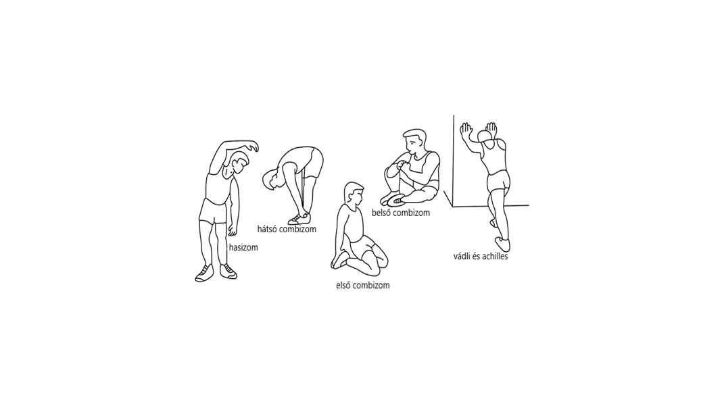

2. Edzés fázis
Gyakorlat, amelyben erőfeszítéseket kell tennie. Rendszeres testmozgás esetén a lába sokkal rugalmasabb lesz. Nagyon fontos a vezetési tempó fenntartása. A testmozgás akkor lesz hatékony, ha a pulzusát a képen látható szintre emeli.
Ennek a résznek legalább 12 percnek kell lennie, a legjobb, ha 15-20 percet kezd.

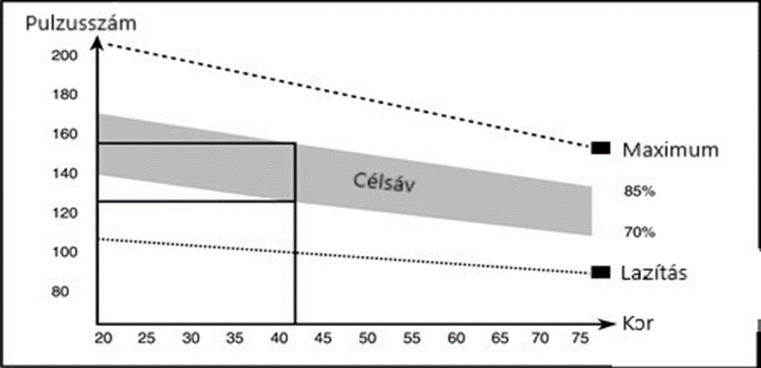

3. Lazító gyakorlatok
Ezek a gyakorlatok lehetővé teszik a szív- és érrendszered megnyugvását. Ez
alapvetően a bemelegítő gyakorlatok ismétlése - azaz. csökkentse a terhelést és a tempót, és folytassa további 5 percig. Ismételje meg a nyújtási gyakorlatokat is. Ne feledje, hogy a gyakorlatot lassan és fájdalommentesen hajtják végre. Idővel növelheti ütemét és terhelését. Javasoljuk, hogy heti 3 alkalommal tornázzon.

Izomformálás
Az izom felépítéséhez meg kell növelni a terhelést. Bemelegítő és pihentető gyakorlatok zajlanak
valamint az edzés végén növelje a terhelést és rázza meg a lábát a szokásosnál gyorsabban.
Korlátozza a sebességet, hogy a pulzusát a tartományon belül tartsa.

Súlyfogyasztás
Az alapvető tényező az erőfeszítés. Minél tovább és keményebben edz, annál több kalóriát éget el.
Ugyanaz, mint amikor javítani akar az állapotán.

A használata

Az ellenálláscsavar lehetővé teszi a pedálok ellenállásának megváltoztatását. A nagy ellenállást nehezebb pedálozni, az alacsonyabb ellenállás megkönnyíti. A legjobb eredmény elérése érdekében állítsa be az ellenállást használat közben..

